ALLEGATO 1

Manifestazione Nazionale SPI CGIL - FNP CISL - UILP UIL
16 Novembre 2019 – Circo Massimo a Roma

INFORMAZIONI LOGISTICHE
Il Comune di Roma ha predisposto delle aree parcheggio per la sosta dei pullman dei partecipanti.
Per sostare nelle vie indicate bisogna essere in possesso del Permesso G - Grandi eventi acquistabile:
- online, pagando con carta di credito o bonifico bancario (IT 20 T 03111 03253 000000009336) www.agenziamobilita.roma.it
- oppure presso i tre checkpoint (Aurelia, Ponte Mammolo e Laurentina)
Aurelia | Ponte Mammolo | Laurentina
Orario: con personale 8-20 - biglietteria automatica h24  Indirizzo: Via Aurelia km 9.200  Acquisto: contanti (solo dalle 8 alle 20), carta di credito, bancomat | Orario: solo biglietteria automatica – h24  Indirizzo: Via delle Messi d’Oro, 162  Acquisto: carta di credito, bancomat | Orario: con personale 8-14 - biglietteria automatica h24  Indirizzo: Via F. de Suppè  Acquisto: contanti (solo dalle 8 alle 14), carta di credito, bancomat
Il permesso G è valido per una giornata solare (00.01 - 24.00). Il costo del permesso G è di € 50.
Per tutti i dettagli relative al nuovo piano BUS TURISTICI del Comune di Roma https://romamobilita.it/it/servizi/nuovo-piano-bus-turistici
In Piazza del Circo Massimo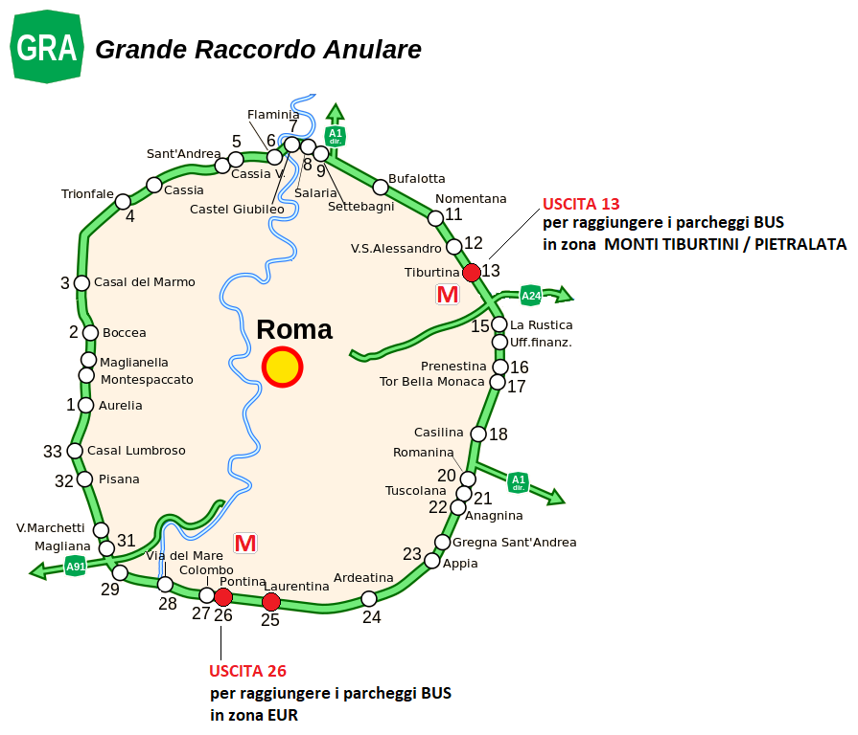
AREE DI PARCHEGGIO DEI PULLMAN ASSEGNATE DAL COMUNE DI ROMA
PARCHEGGI MONTI TIBURTINI – PIETRALATA GRA USCITA CONSIGLIATA 13
- Via del Forte Tiburtino (in prossimità della fermata metro Pietralata) – n. 28 stalli
- Via Sequenza, via De Zigno, Via Acchiardi, Via del Tufo (nuova viabilità adiacente Ospedale Sandro Pertini in prossimità fermata metro Monti Tiburtini) – 150 stalli.
(Vedi mappa della zona nelle pagine successive)
I partecipanti scesi dai pullman raggiungeranno una tra le fermate Monti Tiburtini - Pietralata della Metro Linea B direzione Laurentina e scenderanno alla fermata Circo Massimo.
Al termine della manifestazione i partecipanti effettueranno il percorso inverso, prendendo la Metro Linea B direzione Rebibbia scendendo alla fermata utilizzata all’arrivo.

PARCHEGGI EUR GRA USCITA CONSIGLIATA 25 (in alternativa la 26)
I partecipanti scesi dai pullman raggiungeranno una tra le fermate Laurentina / Eur Fermi / Eur Palasport / Eur Magliana della Metro Linea B direzione Rebibbia e scenderanno alla fermata Circo Massimo.
Al termine della manifestazione i partecipanti effettueranno il percorso inverso, prendendo la Metro Linea B direzione Laurentina scendendo alla fermata utilizzata all’arrivo.
Metro Eur Palasport
- Viale Oceania – n. 20 stalli
- Viale dei Primati sportivi (da Viale Oceano Pacifico a Viale Ciclismo compresa area di parcheggio) – n. 70 stalli
Metro Eur Fermi
- Viale della Pittura (lato Luna Park a spina) – n. 25 stalli
- Viale della Letteratura (lato sinistro da fronte via Montaigne a viale della Pittura a spina) – n. 15 stalli
- Via Montaigne (a spina) – n. 10 stalli
- Via Stendhal (a spina) – n.20 stalli
- Piazzale dell’Industria (area parcheggio) – n. 50 stalli
- Viale dell’Industria (ambo i lati) – n. 25 stalli
Metro Magliana
- Piazzale Ferruccio Parri – n. 40 stalli
- Viale Egeo (dal civico 25 a Piazza Parri) n. 30 stalli
- Viale Egeo (da viale dell’Oceano Indiano a via del Monte Finocchio – n. 35 stalli
- Viale di Val Fiorita – n. 15 stalli
(Vedi mappa della zona nelle pagine successive)
SUGGERIMENTI
Per ogni singolo pullman è fondamentale prevedere un responsabile che agisca come punto di riferimento per l’autista e da coordinamento per il rientro della delegazione.
E’ indispensabile che ogni singolo mezzo riporti ben visibile il numero del pullman e il territorio di provenienza nel cartello che alleghiamo per consentirne il riconoscimento al ritorno dei manifestanti.

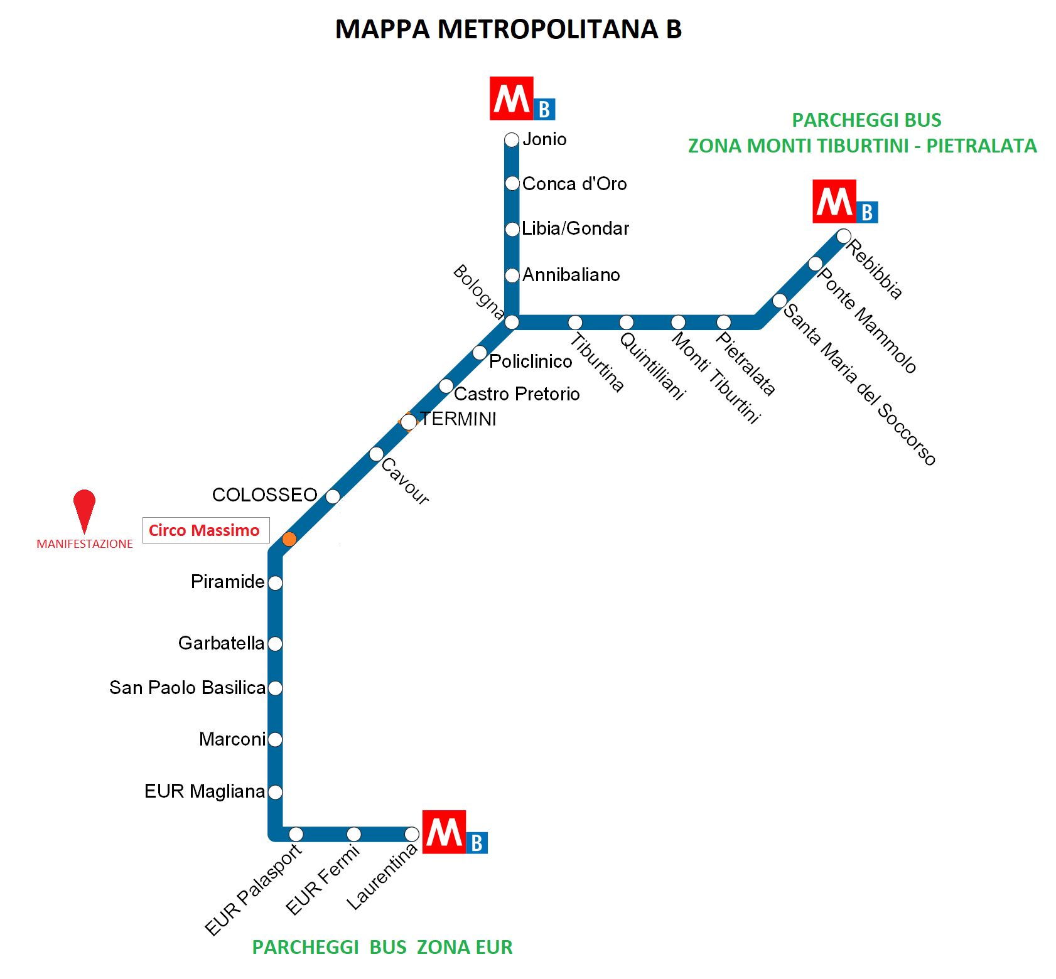

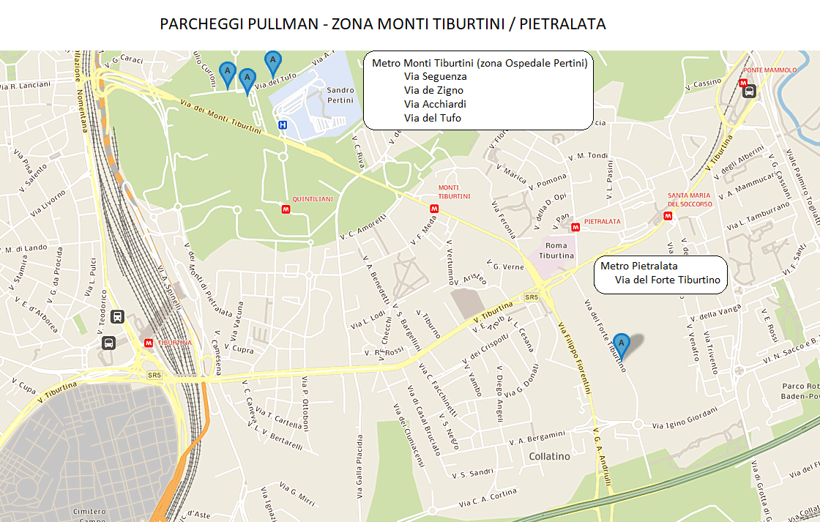

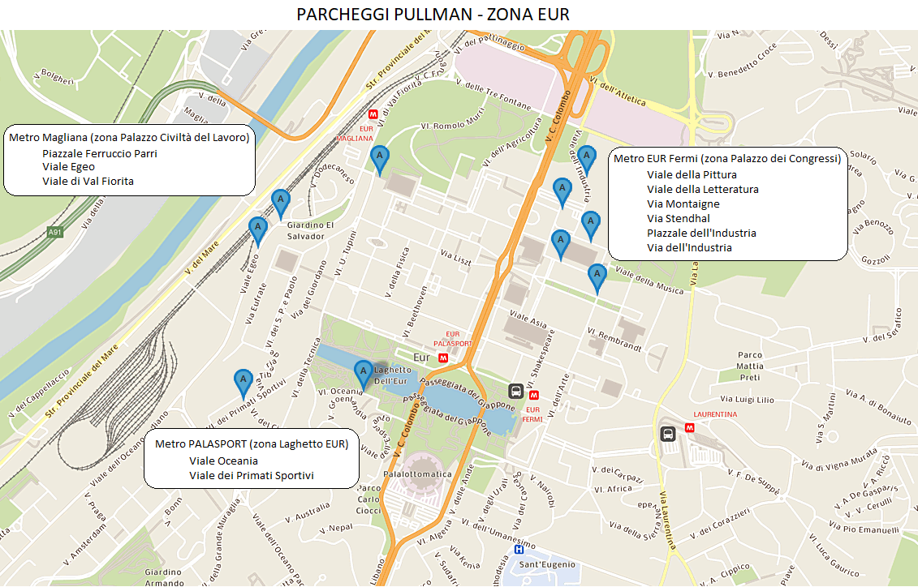
NOTA BENE
In Piazza del Circo Massimo, viste le caratteristiche della manifestazione sono stati allestiti due tendoni che verranno utilizzati per l’accoglienza; mentre non è prevista nessuna ristorazione anche per i vincoli posti in conferenza dei Servizi da Comune di Roma sull’utilizzo dell’area
